УТВЕРЖДЕНА
Постановлением администрации городского округа Енакиево
Донецкой Народной Республики
от 23 августа 2024 года № 287

С Х Е М А
границ прилегающей территории для государственного бюджетного общеобразовательного учреждения «Школа № 25 городского округа Енакиево» Донецкой Народной Республики расположенного по адресу: 286420, Донецкая Народная Республика, г.о. Енакиево, г. Енакиево, ул. Ермишина, д. 1
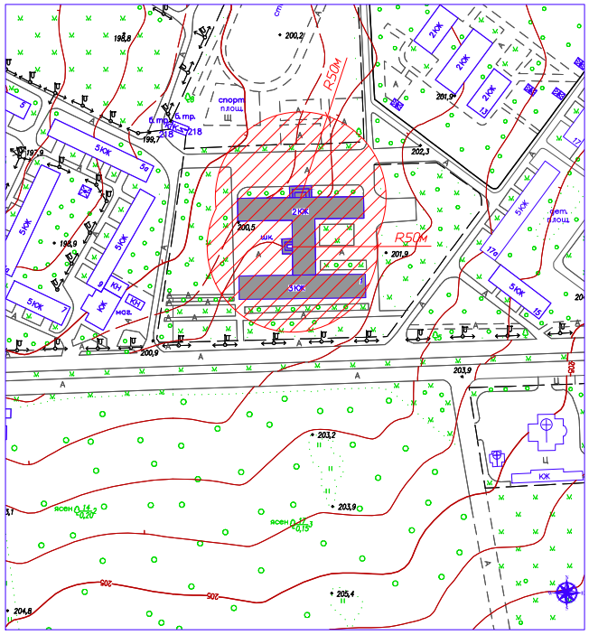

Начальник отдела
архитектуры и градостроительства
администрации городского
округа Енакиево
Донецкой Народной Республики А.С. Войтенко

